

~DBI202-Assignment~

Student Grading Management Sub-System
-Họ và tên: Nguyễn Văn Quang
-MSSV: HE163833
-Class: IA1604
For each subject that attended by the student, the lecture will give score to the assessment to each of their assessment. Below figure shows an Example of the assessments for course DBI202.

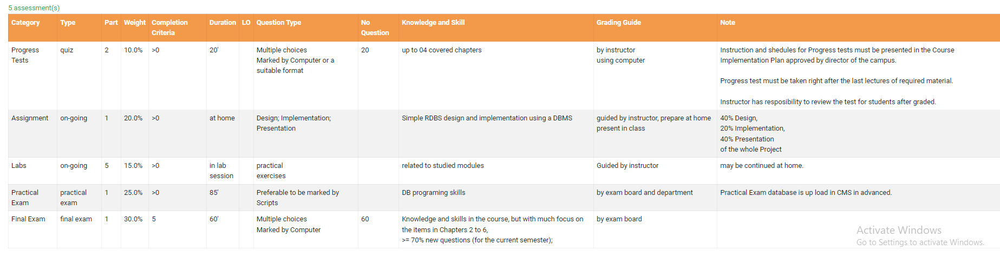
Students can check their results at the end of semester as following example:

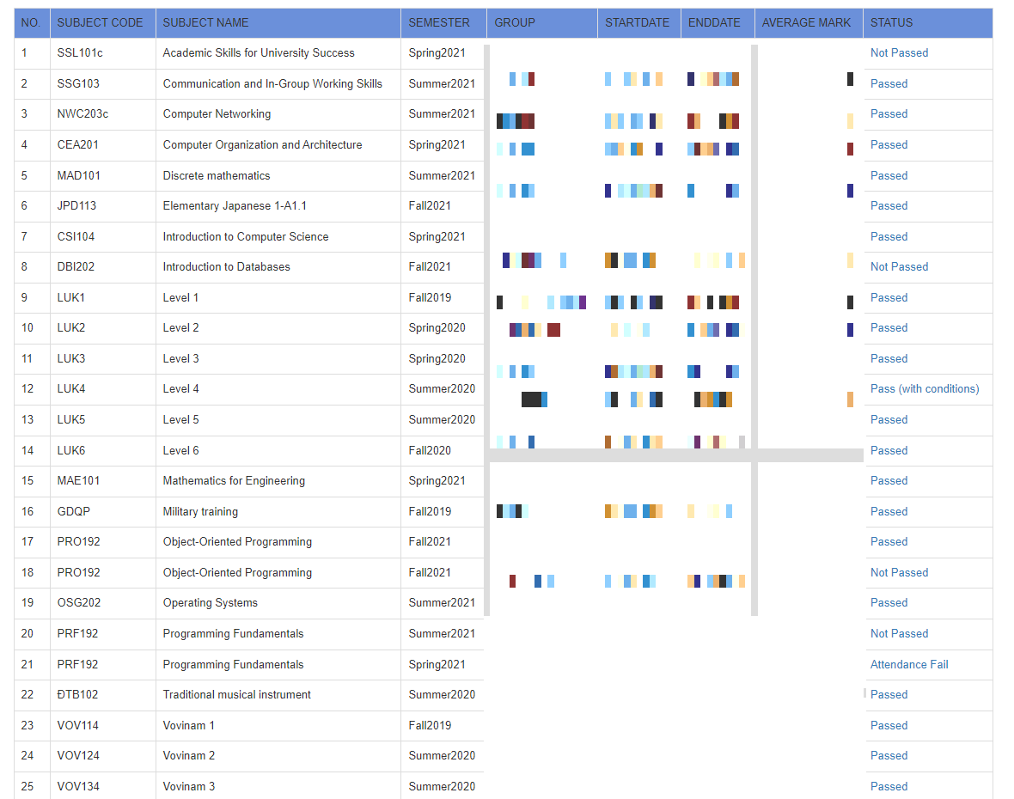

Each Subject code, student can check their detailed result of as below example:

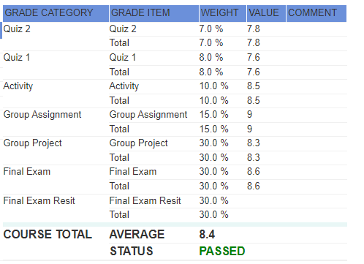

- The database must consist of at least six tables that have been populated with data. The database is to support queries that would typically be submitted to the system for the topical area that you have chosen. You must do the following:

Self-investigation for the requirement of the system. Listed them all as form of reports, business rules.

- Using UML, Chen’s notation to create an Entity Relationship (ER) model for your relational database. All entity types, their attributes and relationships must be clearly shown. You will also be required to show all cardinality and participation constraints. You should use some enhanced ER features in your conceptual model where it makes sense to do so.
- Map the EER model devised in part (1) into a relational data model. It must be normalised up to at least 3rd Normal Form.
- Using appropriate SQL commands create a set of database tables in MS SQL Server 2008+. You should also show all constraints used in the creation of the tables.
- Populate the database with a small amount of data. The data should be meaningful but does not need to be extensive. The following sites may be useful for quickly generating data:
▪ http://www.databasetestdata.com/
▪ http://www.generatedata.com/
- Your database must contain one view, one trigger, on store procedure and an index (describe why).
- Create 10 sample queries that demonstrate the expressiveness of your database system. Your queries must demonstrate different aspects of the system.

Final Report:

You must submit a brief final report which must include the following:
a) A brief description of the database including any assumptions made during the design (THIS IS VERY IMPORTANT TO CLERIFY THE ASSUMTIONS in form of business rules).
b) An ERD (Entity Relationship Diagram) that fully describes the database (giving descriptions on your work would be appreciated).
c) The relational schema derived from the ERD that is at least in 3NF (Any detail of the process would be appreciated).
d) The set of database statements used to create the tables used in your database. You do NOT need to include all the data and insert statements.
e) 10 queries that demonstrate the usefulness of the database. Also state why and when each query would be used. The following must be demonstrated by at least one of your queries:

- A query that uses ORDER BY
- A query that uses INNER JOINS
- A query that uses aggregate functions
- A query that uses the GROUP BY and HAVING clauses
- A query that uses a sub-query as a relation
- A query that uses a sub-query in the WHERE clause
- A query that uses partial matching in the WHERE clause
- A query that uses a self-JOIN

f) The trigger, store procedure, and the index should be added (explain why you make it)

Demonstration

You will be required to briefly demonstrate your system in one of the laboratory sessions prior to submission of the report.

Phân tích dữ liệu Quản lí điểm trên FLM.

1.Bảng Thông Tin Các Điểm Thành Phần
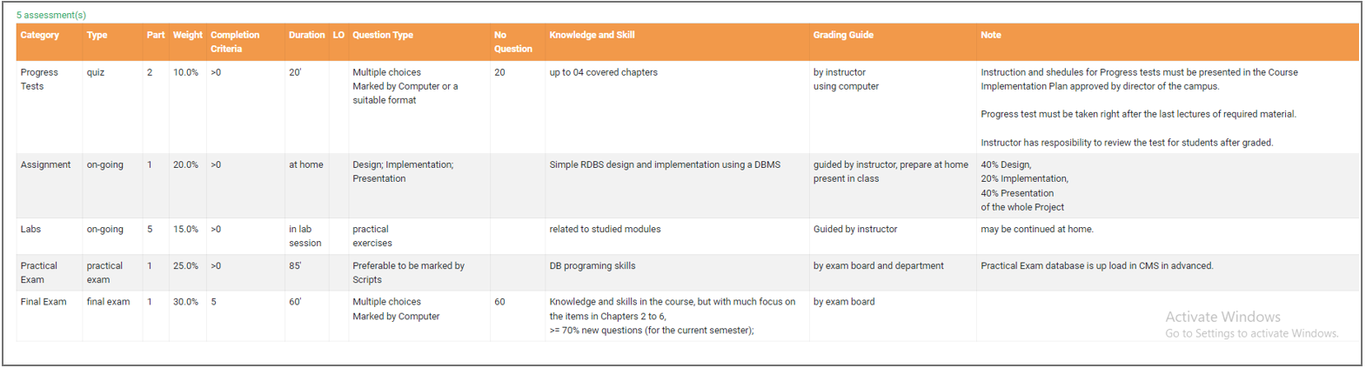

Category
Mô Tả: Tên các đầu điểm thành phần
- Progress Tests
- Assignment
- Labs
- PE ( Practice Exam )
- FE ( Final Exam )

Type(loại)
Mô Tả: Hình thức kiểm tra
- Quiz
- On-going
- PE ( Practice Exam )
- FE ( Final Exam )

Part
Mô Tả: Số lượng các đầu điểm trên từng loại hình thức kiểm tra

Weight
Mô Tả: Trọng số trên từng hạng mục - đầu điểm

Completion Criteria
Mô Tả: Điều kiện kiên quyết để pass môn

Duration
Mô Tả: Khoảng thời gian cần làm việc trong hạng mục
- At home
- In lab session
- Time (minute)

Question Type( Loại câu hỏi )
Mô Tả: Hình thức triển khai lấy điểm cho từng đầu điểm
- Multichoices
- Practices
- Design And Present
- Scripts

No Question( Số câu hỏi )
Mô Tả:Số Lượng Câu Hỏi Trong Bài Kiểm Tra

Knowledge and Skill
Mô Tả: Yêu Cầu Tiêu Chuẩn Trong Kĩ Năng Và Kiến Thức Cần Đạt Trước Sau Khi Hoàn Thành Chúng
- Đầu Điểm Theo Từng Phân Mức Chương Trình Học
- Kĩ Năng Thực Hành
- Kiến Thức Tập Trung Quan Trọng

Grading Guide
Mô Tả: Người Chịu Trách Nghiệm Hướng Dẫn Và Quy Định Cách Thực Hiện Trình Bày Để Đạt Được Các Tiêu Chí Trên Các Hạng Mục

Note
Mô Tả: Tiêu Chí, Tỉ Trọng Và Hướng Dẫn Cho Điểm Trên Các Hạng Mục

2.Bảng Môn Và Khóa Học
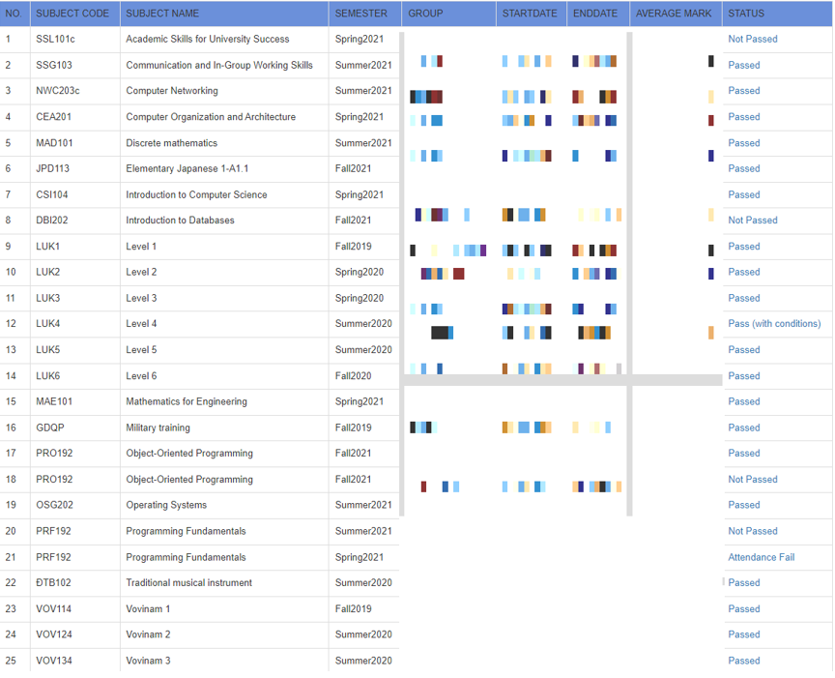

NO
Mô Tả: Số Thứ Tự Môn Học, Khóa Học

Subject code
Mô Tả: Mã Môn Học Tương Ứng Trên Từng Khóa Học

Subject name
Mô Tả: Tên Môn Học

Semester
Mô Tả: Kì Học Để Triển Khai Dạy Môn Đó

Group: Lớp học
Mô Tả: Tên Lớp Học Theo Khóa Và Kì Học

StartDate
Mô Tả: Thời điểm bắt đầu môn học

EndDate
Mô Tả: Thời điểm kết thúc môn học

Average Mark
Mô Tả: Điểm trung bình

Status
Mô Tả: Trạng Thái Của Sinh Viên
- Not Passed
- Passed
- Passed With Conditions

3.Bảng Điểm Của Sinh Viên
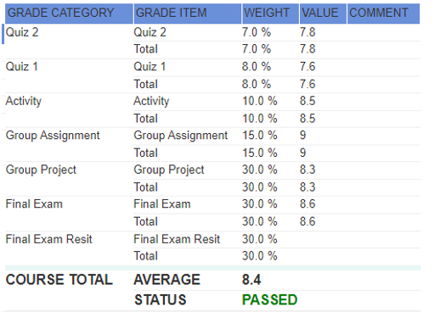

Grade category (hạng mục)
Mô Tả: Danh sách, Tên Các Đầu Điểm
- Progress Tests ( Quiz )
- Assignment ( Person, Group )
- Labs
- PE ( Practice Exam )
- FE ( Final Exam )
- Final Exam Resit

Grade Item ( hạng mục )
Mô Tả: Tên Và Tổng Đầu Điểm
- Item
- Total

Weight
Mô Tả: Tỉ trọng điểm thành phần, cũng có ở bên FML table (%)

Value
Mô Tả: Điểm Sinh Viên Đạt Được Trên Thang Điểm Quy Chuẩn
- Comment
Mô Tả: Ý kiến của giảng viên

Xác Định Các Thực Thể Và Các Thông Tin Thuộc Tính

Xác Định Các Thực Thể

Thực Thể 1: Students
- StudentID
- First Name
- Last Name
- Address
- Gender
- Date Of Birth
- Email

Thực Thể 2: Group Students
- GroupID
- Major

Thực Thể 3: Courses
- CourseID
- CourseName
- Course_Status ( Online, Offline)

Thực Thể 4: Lecturers
- LectureID
- First Name
- Last Name
- Gender
- Phone
- Date Of Birth
- ReportTO

Thực Thể 5: Guide
- GuideID
- Details

Thực Thể 6: Class
- ClassID
- Status
- Semester
- Start Date
- End Date

Thực Thể 7: Category
- CatID
- Category
- Type
- Part
- Weight
- Duration
- Quest Type
- Number Of Questions
- Skill
- Grading Guide
- Note

Thực Thể 8: Assessment system
- AssessmentID
- CourseID
- AssigmentID
- Weight

Thực thể 9: Assignment
- AssigmentID
- AssigmentName

Phân Chia Các Entities Và Relationships

Entity Students <-> Entity Groups
Mô Tả: Một Student có thể đăng kí học nhiều Courses Và 1 Courses có thể có nhiều Student đăng kí học.
-> Xác Định Quan Hệ Giữa Entity Students Và Entity Groups là quan hệ nhiều nhiều ( n-n )

Entity Class <-> Entity Lecturers
Mô Tả: Một Class chỉ có thể được phụ trách bởi đúng 1 Lecturer và 1 Lecturer có thể phụ trách nhiều class.
-> Xác Định Quan Hệ Giữa Entity Class Và Entity Lecturers là quan hệ một nhiều ( 1-n )

Entity Class <-> Entity Groups
Mô Tả: Một Class có thể được đăng kí bởi nhiều Groups và 1 Group có thể đăng kí nhiều Classes.
-> Xác Định Quan Hệ Giữa Entity Classes Và Entity Groups là quan hệ nhiều nhiều ( n-n )

Entity Student <-> Entity Assessment System
Mô Tả: Một Student có thể có nhiều hệ thống đánh giá các đầu điểm và 1 Assessment System có thể phụ trách đầu điểm của nhiều Students.
-> Xác Định Quan Hệ Giữa Entity Students Và Entity Assessment System là quan hệ nhiều nhiều ( n-n )

Entity Class <-> Entity Assessment System
Mô Tả: Một Class có thể có nhiều hệ thống đánh giá các đầu điểm và 1 Assessment System có thể phụ trách đầu điểm của nhiều Classes.
-> Xác Định Quan Hệ Giữa Entity Class Và Entity Assessment System là quan hệ nhiều nhiều ( n-n )

Entity Class <-> Entity Students
Mô Tả: Một Class có thể có nhiều đầu điểm của Students và 1 Students có thể xem được đầu điểm của nhiều Classes.
-> Xác Định Quan Hệ Giữa Entity Class Và Entity Students là quan hệ nhiều nhiều ( n-n )

Entity Courses <-> Entity Assessment System
Mô Tả: Một Course chỉ có thể có duy nhất 1 hệ thống đánh giá các đầu điểm và 1 Assessment System có thể là hệ thống đánh giá của nhiều Courses.
-> Xác Định Quan Hệ Giữa Entity Assessment System Và Entity Courses là quan hệ một nhiều ( 1-n )

Entity Class <-> Entity Assignment
Mô Tả: Một Class chỉ nhận đúng 1 Assignment và 1 Assignment có thể được giao cho nhiều Classes.
-> Xác Định Quan Hệ Giữa Entity Class Và Entity Assignment là quan hệ một nhiều ( 1-n )

Entity Courses <-> Entity Assignment
Mô Tả: Một Courses chỉ có thể có đúng 1 Assigment và 1 Assigment có thể được lấy từ nhiều Courses.
-> Xác Định Quan Hệ Giữa Entity Courses Và Entity Assigment là quan hệ một nhiều ( 1-n )

Entity Category <-> Entity Assignment Systems
Mô Tả: Một Category có thể tổng hợp từ nhiều Assignment Systems và 1 Assignment Systems chỉ có thể đưa vào 1 Category duy nhất.
-> Xác Định Quan Hệ Giữa Entity Category Và Entity Assignment Systems là quan hệ một nhiều ( 1-n )

Entity Lecturers <-> Entity Assignment
Mô Tả: Một Assigment có thể có được từ nhiều Lecturers và 1 Lecturers chỉ có thể đưa ra đúng 1 Assignment.
-> Xác Định Quan Hệ Giữa Entity Assigment Và Entity Lecturers là quan hệ một nhiều ( 1-n )

ERD Diagram

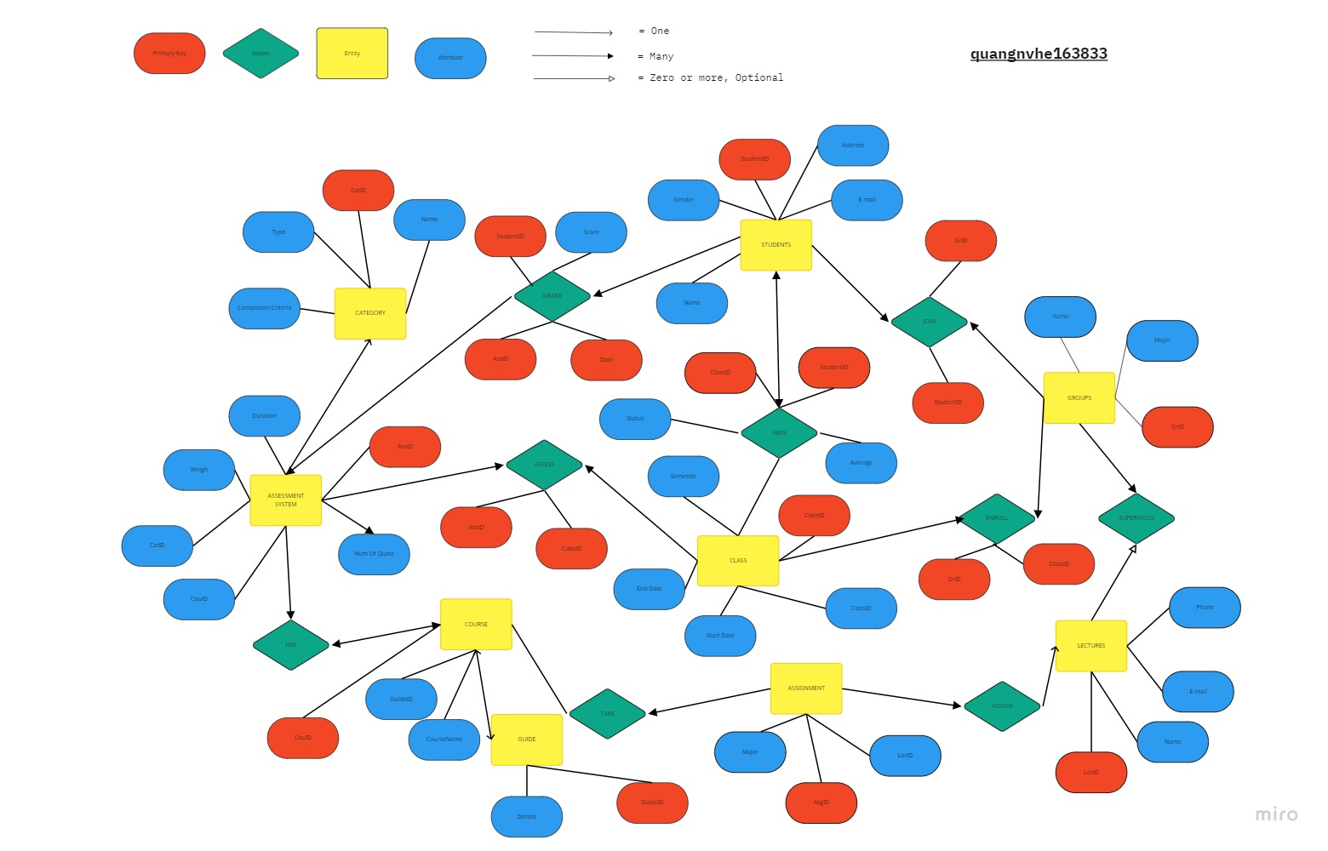

Chuyển Đổi

ERD -> Quy Chuẩn 3NF -> Bước Đầu Xác Định DataBase_Diagram

Xác Định Primary Key Các Table

Phân Tách Các Quan Hệ ( 1-n , n-n )

1-n -> Tạo Foriegn Key

n-n ( Table X - Table Y ) -> Tạo New_Table với Pimarykey_New_Table(Foriegn_Key_Table_X,Foriegn_Key_Table_Y)

Chuẩn Hóa Thuộc Tính Các Attribute Trên Từng Bảng

Table1 : Object 1
Các Attributes Và Định Dạng Kiểu Dữ Liệu Attributes

Table2 : Object 2
Các Attributes Và Định Dạng Kiểu Dữ Liệu Attributes

Table3 : Object 3
Các Attributes Và Định Dạng Kiểu Dữ Liệu Attributes

Database_Diagram

Hình Ảnh Và Mô Tả

Triển Khai DataBase_Diagram Trên Sql_Server

Creat Table And Attributes

Code sql

Image + Results

Creat Pk And FK

Code sql

Image + Results

Create Relations Beetween Table in Database

Code sql

Image + Results

Đưa Dữ Liệu Vào DataBase

Code sql

Image + Results

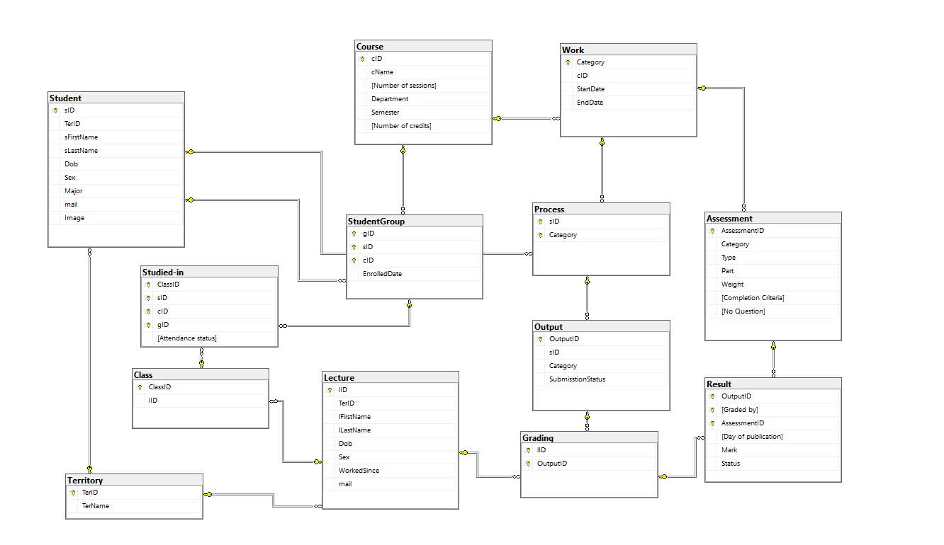

Genereate tables and insert objects

USE DBI_Assignment

CREATE TABLE Territory(
TerID INT NOT NULL PRIMARY KEY IDENTITY(1,1),
TerName NVARCHAR(30) NOT NULL
)
CREATE TABLE Student(
sID VARCHAR(25) NOT NULL PRIMARY KEY,
TerID INT NOT NULL FOREIGN KEY REFERENCES Territory(TerID),
sFirstName NVARCHAR(30) NOT NULL,
sLastName NVARCHAR(30) NOT NULL,
Dob DATE NOT NULL,
Sex BIT NOT NULL,
Major VARCHAR(55) NOT NULL,
mail VARCHAR(70) NOT NULL,
[Image] NVARCHAR(255) NOT NULL,
)

CREATE TABLE Lecture(
lID VARCHAR(25) NOT NULL PRIMARY KEY,
TerID INT NOT NULL FOREIGN KEY REFERENCES Territory(TerID),
lFirstName NVARCHAR(30) NOT NULL,
lLastName NVARCHAR(30) NOT NULL,
Dob DATE,
Sex BIT NOT NULL,
WorkedSince DATE NOT NULL,
mail VARCHAR(70) NOT NULL,
)
CREATE TABLE Course(
cID VARCHAR(15) NOT NULL PRIMARY KEY,
cName VARCHAR(70) NOT NULL,
[Number of sessions] INT NOT NULL,
Department VARCHAR(70) NOT NULL,
Semester VARCHAR(15) NOT NULL,
[Number of credits] INT NOT NULL,
)

CREATE TABLE StudentGroup(
gID VARCHAR(15) NOT NULL,
sID VARCHAR(25) NOT NULL FOREIGN KEY REFERENCES Student(sID),
cID VARCHAR(15) NOT NULL FOREIGN KEY REFERENCES Course(cID),
CONSTRAINT pk_StudentID_CourseID_GroupID PRIMARY KEY (gID,sID,cID),
EnrolledDate DATE NOT NULL,
)
CREATE TABLE Class(
ClassID VARCHAR(80) NOT NULL PRIMARY KEY,
lID VARCHAR(25) NOT NULL FOREIGN KEY REFERENCES Lecture(lID),
)
CREATE TABLE [Studied-in](
ClassID VARCHAR(80) NOT NULL,
sID VARCHAR(25) NOT NULL ,
cID VARCHAR(15) NOT NULL ,
gID VARCHAR(15) NOT NULL,
[Attendance status] BIT NOT NULL,
CONSTRAINT PK_ClassID_LectureID_CourseID_GroupID_StudentID PRIMARY KEY (ClassID,sID,cID,gID),
CONSTRAINT fk_StudentID_CourseID_GroupID FOREIGN KEY (gID,sID,cID)
REFERENCES StudentGroup(gID,sID,cID),
CONSTRAINT fk_ClassID FOREIGN KEY (ClassID) REFERENCES Class(ClassID)
)

CREATE TABLE Work(
Category VARCHAR(40) NOT NULL PRIMARY KEY,
cID VARCHAR(15) NOT NULL FOREIGN KEY REFERENCES Course(cID),
StartDate DATE NOT NULL,
EndDate DATE NOT NULL,
)

CREATE TABLE Assessment(
AssessmentID INT NOT NULL PRIMARY KEY IDENTITY(1,1),
Category VARCHAR(40) NOT NULL FOREIGN KEY REFERENCES Work(Category),
[Type] NVARCHAR(15) NOT NULL,
Part INT NOT NULL,
[Weight] DECIMAL(5,2) NOT NULL,
[Completion Criteria] INT NOT NULL,
[No Question] INT,
)

CREATE TABLE Process(
sID VARCHAR(25) NOT NULL FOREIGN KEY REFERENCES Student(sID),
Category VARCHAR(40) NOT NULL FOREIGN KEY REFERENCES Work(Category),
CONSTRAINT pk_StudentID_Category PRIMARY KEY (sID,Category),
)

CREATE TABLE [Output](
OutputID INT NOT NULL PRIMARY KEY IDENTITY(1,1),
sID VARCHAR(25) NOT NULL,
Category VARCHAR(40) NOT NULL,
CONSTRAINT fk_StudentID_Category FOREIGN KEY (sID,Category) REFERENCES Process(sID,Category),
SubmisstionStatus BIT NOT NULL,
)

CREATE TABLE Grading(
lID VARCHAR(25) NOT NULL FOREIGN KEY REFERENCES Lecture(lID),
OutputID INT NOT NULL FOREIGN KEY REFERENCES [Output](OutputID),
CONSTRAINT pk_LectureID_OutputID PRIMARY KEY (lID,OutputID),
)

CREATE TABLE Result(
OutputID INT NOT NULL,
[Graded by] VARCHAR(25) NOT NULL,
CONSTRAINT fk_OutputID_Graded_by FOREIGN KEY ([Graded by],OutputID) REFERENCES Grading(lID,OutputID),
AssessmentID INT NOT NULL FOREIGN KEY REFERENCES Assessment(AssessmentID),
CONSTRAINT pk_OutputID_Graded_by_AssessmentID PRIMARY KEY (OutputID,[Graded by],AssessmentID),
[Day of publication] DATE NOT NULL,
Mark FLOAT,
[Status] BIT,
)

---BEGIN INSERT
-- TERRITORY
INSERT INTO Territory(TerName)
VALUES
(N'North'),
(N'South'),
(N'East'),
(N'West')
SELECT * FROM Territory

--STUDENT
INSERT INTO Student(sID,TerID,sLastName,sFirstName,Dob,Sex,Major,mail,[Image])
VALUES
('QuangNVHE163833',1,N'Nguyen Van','Quang','2002-01-09',1,N'Software Engineering','quangnvhe163833@fpt.edu.vn','he163833.png'),
('ChungDVHE160136',2,N'Do Van','Chung','2002-01-15',1,N'Information Assurance','chungdvhe160136@fpt.edu.vn','he160136.png'),
('ThinhNDHE161890',2,N'Nguyen Doanh','Thinh','2002-09-06',1,N'Information Assurance','thinhndhe161890@fpt.edu.vn','he161890.png'),
('HiepDVHE163693',1,N'Dao Vu','Hiep','2002-12-10',1,N'Information Assurance','hiepdvhe163693@fpt.edu.vn','he163693.png'),
('VuongNVHE163581',1,N'Nguyen Van','Vuong','2002-11-11',1,N'Artificial Intelligence','vuongvnhe163581@fpt.edu.vn','he163581.png'),
('DucNVHE160307',3,N'Nguyen Van','Duc','2002-05-03',1,N'Information Assurance','ducvnhe160307@fpt.edu.vn','he160307.png'),
('AnhLVHE160318',4,N'Le Viet','Anh','2002-06-10',1,N'Information Assurance','anhvlhe160318@fpt.edu.vn','he160318.png'),
('HuyNNHE161198',4,N'Nguyen Nhat','Huy','2002-05-27',1,N'Information Assurance','huynnhe161198@fpt.edu.vn','he161198.png'),
('DatHMHE160594',3,N'Ha Manh','Dat','2002-01-1',1,N'Information Assurance','dathmhe160594@fpt.edu.vn','he160594.png'),
('TamTTTHE161665',3,N'Tran Thi Thanh','Tam','2002-08-08',0,N'Information Assurance','tamttthe161665@fpt.edu.vn','he161665.png')
SELECT * FROM Student
--LECTURE
INSERT INTO Lecture(lID,TerID,lLastName,lFirstName,Dob,Sex,WorkedSince,mail)
VALUES
('HaiLT',3,N'Le Thanh','Hai',NULL,1,'2017-07-27','HaiLT10@fe.edu.vn'),
('TungHT22',2,N'Hoang Thanh','Tung',NULL,1,'2019-04-28','TungHT22@fe.edu.vn'),
('bantq6969',4,N'Tran Quy','Ban',NULL,1,'2010-01-25','bantq6969@fpt.edu.vn'),
('annt79',1,N'Nguyen Tan','An',NULL,1,'2013-09-20','annt79@fpt.edu.vn'),
('sonnt5',2,N'Ngo Tung','Son',NULL,1,'2009-01-01','sonnt69@fe.edu.vn'),
('NangNTH',1,N'Nguyen Thi Hai','Nang',NULL,0,'2010-11-11','NangNTH@fe.edu.vn'),
('vandt',3,N'Do Thi','Van',NULL,0,'2016-12-09','vandt4@fe.edu.vn')
SELECT * FROM Lecture
--COURSE
INSERT INTO Course(cID,cName,[Number of sessions],Department,Semester,[Number of credits])
VALUES

('LAB211',N'Object Oriented Programming practices with JAVA',30,N'Information Technology',3,3),
('WED201c',N'Web design',5,N'Information Technology',3,3),
('CSD201',N'Data Structures and Algorithms',30,N'Information Technology',3,3),
('DBI202',N'Introduction to Database systems',30,N'Information Technology',3,3),
('JPD113',N'Elementary Japanese',30,N'Languages',3,3)
SELECT * FROM Course
---STUDENT GROUP
INSERT INTO StudentGroup(gID,sID,cID,EnrolledDate)
VALUES
--CSD

('IA1604','QuangNVHE163833','CSD201','2022-05-09'),
('IA1604','HuyNNHE161198','CSD201','2022-05-09'),
('IA1604','TamTTTHE161665','CSD201','2022-05-09'),
('IA1604','ThinhNDHE161890','CSD201','2022-05-09'),
('IA1604','VuongNVHE163581','CSD201','2022-05-09'),
('IA1604','AnhLVHE160318','CSD201','2022-05-09'),
('IA1604','ChungDVHE160136','CSD201','2022-05-09'),
('IA1604','DatHMHE160594','CSD201','2022-05-09'),
('IA1604','DucCNHE161106','CSD201','2022-05-09'),
('IA1604','DucNVHE160307','CSD201','2022-05-09'),
('IA1604','HiepDVHE163693','CSD201','2022-05-09'),
--DBI

('IA1604','QuangNVHE163833','DBI202','2022-05-10'),
('IA1604','DucCNHE161106','DBI202','2022-05-10'),
('IA1604','DucNVHE160307','DBI202','2022-05-10'),
('IA1604','HiepDVHE163693','DBI202','2022-05-10'),
('IA1604','HuyNNHE161198','DBI202','2022-05-10'),
('IA1604','TamTTTHE161665','DBI202','2022-05-10'),
('IA1604','ThinhNDHE161890','DBI202','2022-05-10'),
('IA1604','VuongNVHE163581','DBI202','2022-05-10'),
('IA1604','AnhLVHE160318','DBI202','2022-05-10'),
('IA1604','ChungDVHE160136','DBI202','2022-05-10'),
('IA1604','DatHMHE160594','DBI202','2022-05-10'),

--JPD
('IA1604','QuangNVHE163833','JPD113','2022-05-10'),
('IA1604','DucNVHE160307','JPD113','2022-05-10'),
('IA1604','HiepDVHE163693','JPD113','2022-05-10'),
('IA1604','HuyNNHE161198','JPD113','2022-05-10'),
('IA1604','TamTTTHE161665','JPD113','2022-05-10'),
('IA1604','ThinhNDHE161890','JPD113','2022-05-10'),
('IA1604','VuongNVHE163581','JPD113','2022-05-10'),
('IA1604','AnhLVHE160318','JPD113','2022-05-10'),
('IA1604','ChungDVHE160136','JPD113','2022-05-10'),
('IA1604','DatHMHE160594','JPD113','2022-05-10'),
('IA1604','DucCNHE161106','JPD113','2022-05-10'),

--LAB
('IA1604','QuangNVHE163833','LAB211','2022-05-09'),
('IA1604','DatHMHE160594','LAB211','2022-05-09'),
('IA1604','DucCNHE161106','LAB211','2022-05-09'),
('IA1604','DucNVHE160307','LAB211','2022-05-09'),
('IA1604','HiepDVHE163693','LAB211','2022-05-09'),
('IA1604','HuyNNHE161198','LAB211','2022-05-09'),
('IA1604','AnhLVHE160318','LAB211','2022-05-09'),
('IA1604','ChungDVHE160136','LAB211','2022-05-09'),
('IA1604','TamTTTHE161665','LAB211','2022-05-09'),
('IA1604','ThinhNDHE161890','LAB211','2022-05-09'),
('IA1604','VuongNVHE163581','LAB211','2022-05-09'),
--WED
('SE1637','DucCNHE161106','WED201c','2022-05-21')
SELECT * FROM StudentGroup ORDER BY cID
---CLASS
select * from Lecture
select * from Course
select * from StudentGroup
select * from Student
INSERT INTO Class(ClassID,lID)
VALUES
('LAB211_SLOT3_SUMMER2022_Hailt','HaiLT'),
('JPD113_SLOT4_SUMMER2022_vandt','vandt'),
('CSD201_SLOT1_SUMMER2022_annt79','annt79'),
('DBI202_SLOT2_SUMMER2022_sonnt5','sonnt5'),
('LAB211_SLOT3_SUMMER2022_NangNTH','NangNTH'),
('WED201c_SLOT5_SUMMER2022_TungHT22','TungHT22')

INSERT INTO [Studied-in](ClassID,cID,gID,sID,[Attendance status])
VALUES
--CSD

('CSD201_SLOT1_SUMMER2022_annt79','CSD201','IA1604','QuangNVHE163833',1),
('CSD201_SLOT1_SUMMER2022_annt79','CSD201','IA1604','DucNVHE160307',1),
('CSD201_SLOT1_SUMMER2022_annt79','CSD201','IA1604','HiepDVHE163693',1),
('CSD201_SLOT1_SUMMER2022_annt79','CSD201','IA1604','HuyNNHE161198',0),
('CSD201_SLOT1_SUMMER2022_annt79','CSD201','IA1604','TamTTTHE161665',1),
('CSD201_SLOT1_SUMMER2022_annt79','CSD201','IA1604','ThinhNDHE161890',1),
('CSD201_SLOT1_SUMMER2022_annt79','CSD201','IA1604','AnhLVHE160318',1),
('CSD201_SLOT1_SUMMER2022_annt79','CSD201','IA1604','ChungDVHE160136',1),
('CSD201_SLOT1_SUMMER2022_annt79','CSD201','IA1604','DatHMHE160594',1),
('CSD201_SLOT1_SUMMER2022_annt79','CSD201','IA1604','DucCNHE161106',1),
('CSD201_SLOT1_SUMMER2022_annt79','CSD201','IA1604','VuongNVHE163581',1),
--DBI

('DBI202_SLOT2_SUMMER2022_sonnt5','DBI202','IA1604','QuangNVHE163833',1),
('DBI202_SLOT2_SUMMER2022_sonnt5','DBI202','IA1604','AnhLVHE160318',1),
('DBI202_SLOT2_SUMMER2022_sonnt5','DBI202','IA1604','ChungDVHE160136',1),
('DBI202_SLOT2_SUMMER2022_sonnt5','DBI202','IA1604','DatHMHE160594',0),
('DBI202_SLOT2_SUMMER2022_sonnt5','DBI202','IA1604','DucCNHE161106',1),
('DBI202_SLOT2_SUMMER2022_sonnt5','DBI202','IA1604','DucNVHE160307',1),
('DBI202_SLOT2_SUMMER2022_sonnt5','DBI202','IA1604','HiepDVHE163693',0),
('DBI202_SLOT2_SUMMER2022_sonnt5','DBI202','IA1604','HuyNNHE161198',1),
('DBI202_SLOT2_SUMMER2022_sonnt5','DBI202','IA1604','TamTTTHE161665',0),
('DBI202_SLOT2_SUMMER2022_sonnt5','DBI202','IA1604','ThinhNDHE161890',1),
('DBI202_SLOT2_SUMMER2022_sonnt5','DBI202','IA1604','VuongNVHE163581',1),
--LAB

('LAB211_SLOT3_SUMMER2022_NangNTH','LAB211','IA1604','QuangNVHE163833',1),
('LAB211_SLOT3_SUMMER2022_NangNTH','LAB211','IA1604','AnhLVHE160318',1),
('LAB211_SLOT3_SUMMER2022_NangNTH','LAB211','IA1604','ChungDVHE160136',1),
('LAB211_SLOT3_SUMMER2022_NangNTH','LAB211','IA1604','DatHMHE160594',0),
('LAB211_SLOT3_SUMMER2022_NangNTH','LAB211','IA1604','DucCNHE161106',1),
('LAB211_SLOT3_SUMMER2022_NangNTH','LAB211','IA1604','DucNVHE160307',1),
('LAB211_SLOT3_SUMMER2022_NangNTH','LAB211','IA1604','HiepDVHE163693',0),
('LAB211_SLOT3_SUMMER2022_NangNTH','LAB211','IA1604','HuyNNHE161198',0),
('LAB211_SLOT3_SUMMER2022_NangNTH','LAB211','IA1604','TamTTTHE161665',0),
('LAB211_SLOT3_SUMMER2022_NangNTH','LAB211','IA1604','ThinhNDHE161890',1),
('LAB211_SLOT3_SUMMER2022_NangNTH','LAB211','IA1604','VuongNVHE163581',1),
--JPD

('JPD113_SLOT4_SUMMER2022_vandt','JPD113','IA1604','QuangNVHE163833',1),
('JPD113_SLOT4_SUMMER2022_vandt','JPD113','IA1604','AnhLVHE160318',1),
('JPD113_SLOT4_SUMMER2022_vandt','JPD113','IA1604','ChungDVHE160136',0),
('JPD113_SLOT4_SUMMER2022_vandt','JPD113','IA1604','DatHMHE160594',0),
('JPD113_SLOT4_SUMMER2022_vandt','JPD113','IA1604','DucCNHE161106',1),
('JPD113_SLOT4_SUMMER2022_vandt','JPD113','IA1604','DucNVHE160307',1),
('JPD113_SLOT4_SUMMER2022_vandt','JPD113','IA1604','HiepDVHE163693',1),
('JPD113_SLOT4_SUMMER2022_vandt','JPD113','IA1604','HuyNNHE161198',0),
('JPD113_SLOT4_SUMMER2022_vandt','JPD113','IA1604','TamTTTHE161665',0),
('JPD113_SLOT4_SUMMER2022_vandt','JPD113','IA1604','ThinhNDHE161890',1),
('JPD113_SLOT4_SUMMER2022_vandt','JPD113','IA1604','VuongNVHE163581',0),
--WED
('WED201c_SLOT5_SUMMER2022_TungHT22','WED201c','SE1637','QuangNVHE163833',0)
SELECT * FROM Class

INSERT INTO Work(Category,cID,StartDate,EndDate)
VALUES
--csd
(N'CSD201_pt','CSD201','2022-05-18','2022-06-18'),
(N'CSD201_as','CSD201','2022-05-25','2022-06-23'),
(N'CSD201_pe','CSD201','2022-07-16','2022-07-16'),
(N'CSD201_fe','CSD201','2022-08-02','2022-08-02'),
--dbi
(N'DBI202_as','DBI202','2022-07-08','2022-08-02'),
(N'DBI202_lab','DBI202','2022-05-18','2022-06-18'),
(N'DBI202_pt','DBI202','2022-05-23','2022-06-21'),
(N'DBI202_pe','DBI202','2022-07-23','2022-07-23'),
(N'DBI202_fe','DBI202','2022-08-01','2022-08-01'),
--jpd
(N'JPD113_mt','JPD113','2022-06-11','2022-06-11'),
(N'JPD113_ptcpt','JPD113','2022-05-10','2022-07-21'), --participation
(N'JPD113_pt','JPD113','2022-05-23','2022-06-21'),
(N'JPD113_fe','JPD113','2022-07-24','2022-07-24'),
--wed
(N'WED201c_pe','WED201c','2022-08-14','2022-08-14'),
(N'WED201c_fe','WED201c','2022-08-21','2022-08-21'),
--lab
(N'LAB211_pratices','LAB211','2022-05-9','2022-07-22')

--PROCESS
INSERT INTO Process(sID,Category)
VALUES
('QuangNVHE163833','CSD201_as'),
('QuangNVHE163833','CSD201_fe'),
('QuangNVHE163833','CSD201_pe'),
('QuangNVHE163833','CSD201_pt'),
('QuangNVHE163833','DBI202_as'),
('QuangNVHE163833','DBI202_fe'),
('QuangNVHE163833','DBI202_lab'),
('QuangNVHE163833','DBI202_pe'),
('QuangNVHE163833','DBI202_pt'),
('QuangNVHE163833','JPD113_fe'),
('QuangNVHE163833','JPD113_mt'),
('QuangNVHE163833','JPD113_pt'),
('QuangNVHE163833','JPD113_ptcpt'),
('QuangNVHE163833','LAB211_pratices'),

('AnhLVHE160318','CSD201_as'),
('AnhLVHE160318','CSD201_fe'),
('AnhLVHE160318','CSD201_pe'),
('AnhLVHE160318','CSD201_pt'),
('AnhLVHE160318','DBI202_as'),
('AnhLVHE160318','DBI202_fe'),
('AnhLVHE160318','DBI202_lab'),
('AnhLVHE160318','DBI202_pe'),
('AnhLVHE160318','DBI202_pt'),
('AnhLVHE160318','JPD113_fe'),
('AnhLVHE160318','JPD113_mt'),
('AnhLVHE160318','JPD113_pt'),
('AnhLVHE160318','JPD113_ptcpt'),
('AnhLVHE160318','LAB211_pratices'),

('ChungDVHE160136','CSD201_as'),
('ChungDVHE160136','CSD201_fe'),
('ChungDVHE160136','CSD201_pe'),
('ChungDVHE160136','CSD201_pt'),
('ChungDVHE160136','DBI202_as'),
('ChungDVHE160136','DBI202_fe'),
('ChungDVHE160136','DBI202_lab'),
('ChungDVHE160136','DBI202_pe'),
('ChungDVHE160136','DBI202_pt'),
('ChungDVHE160136','JPD113_fe'),
('ChungDVHE160136','JPD113_mt'),
('ChungDVHE160136','JPD113_pt'),
('ChungDVHE160136','JPD113_ptcpt'),
('ChungDVHE160136','LAB211_pratices'),

('DatHMHE160594','CSD201_as'),
('DatHMHE160594','CSD201_fe'),
('DatHMHE160594','CSD201_pe'),
('DatHMHE160594','CSD201_pt'),
('DatHMHE160594','DBI202_as'),
('DatHMHE160594','DBI202_fe'),
('DatHMHE160594','DBI202_lab'),
('DatHMHE160594','DBI202_pe'),
('DatHMHE160594','DBI202_pt'),
('DatHMHE160594','JPD113_fe'),
('DatHMHE160594','JPD113_mt'),
('DatHMHE160594','JPD113_pt'),
('DatHMHE160594','JPD113_ptcpt'),
('DatHMHE160594','LAB211_pratices'),

('DucCNHE161106','CSD201_as'),
('DucCNHE161106','CSD201_fe'),
('DucCNHE161106','CSD201_pe'),
('DucCNHE161106','CSD201_pt'),
('DucCNHE161106','DBI202_as'),
('DucCNHE161106','DBI202_fe'),
('DucCNHE161106','DBI202_lab'),
('DucCNHE161106','DBI202_pe'),
('DucCNHE161106','DBI202_pt'),
('DucCNHE161106','JPD113_fe'),
('DucCNHE161106','JPD113_mt'),
('DucCNHE161106','JPD113_pt'),
('DucCNHE161106','JPD113_ptcpt'),
('DucCNHE161106','LAB211_pratices'),
('DucCNHE161106','WED201c_fe'),
('DucCNHE161106','WED201c_pe'),

('DucNVHE160307','CSD201_as'),
('DucNVHE160307','CSD201_fe'),
('DucNVHE160307','CSD201_pe'),
('DucNVHE160307','CSD201_pt'),
('DucNVHE160307','DBI202_as'),
('DucNVHE160307','DBI202_fe'),
('DucNVHE160307','DBI202_lab'),
('DucNVHE160307','DBI202_pe'),
('DucNVHE160307','DBI202_pt'),
('DucNVHE160307','JPD113_fe'),
('DucNVHE160307','JPD113_mt'),
('DucNVHE160307','JPD113_pt'),
('DucNVHE160307','JPD113_ptcpt'),
('DucNVHE160307','LAB211_pratices'),

('HiepDVHE163693','CSD201_as'),
('HiepDVHE163693','CSD201_fe'),
('HiepDVHE163693','CSD201_pe'),
('HiepDVHE163693','CSD201_pt'),
('HiepDVHE163693','DBI202_as'),
('HiepDVHE163693','DBI202_fe'),
('HiepDVHE163693','DBI202_lab'),
('HiepDVHE163693','DBI202_pe'),
('HiepDVHE163693','DBI202_pt'),
('HiepDVHE163693','JPD113_fe'),
('HiepDVHE163693','JPD113_mt'),
('HiepDVHE163693','JPD113_pt'),
('HiepDVHE163693','JPD113_ptcpt'),
('HiepDVHE163693','LAB211_pratices'),

('HuyNNHE161198','CSD201_as'),
('HuyNNHE161198','CSD201_fe'),
('HuyNNHE161198','CSD201_pe'),
('HuyNNHE161198','CSD201_pt'),
('HuyNNHE161198','DBI202_as'),
('HuyNNHE161198','DBI202_fe'),
('HuyNNHE161198','DBI202_lab'),
('HuyNNHE161198','DBI202_pe'),
('HuyNNHE161198','DBI202_pt'),
('HuyNNHE161198','JPD113_fe'),
('HuyNNHE161198','JPD113_mt'),
('HuyNNHE161198','JPD113_pt'),
('HuyNNHE161198','JPD113_ptcpt'),
('HuyNNHE161198','LAB211_pratices'),

('TamTTTHE161665','CSD201_as'),
('TamTTTHE161665','CSD201_fe'),
('TamTTTHE161665','CSD201_pe'),
('TamTTTHE161665','CSD201_pt'),
('TamTTTHE161665','DBI202_as'),
('TamTTTHE161665','DBI202_fe'),
('TamTTTHE161665','DBI202_lab'),
('TamTTTHE161665','DBI202_pe'),
('TamTTTHE161665','DBI202_pt'),
('TamTTTHE161665','JPD113_fe'),
('TamTTTHE161665','JPD113_mt'),
('TamTTTHE161665','JPD113_pt'),
('TamTTTHE161665','JPD113_ptcpt'),
('TamTTTHE161665','LAB211_pratices'),

('ThinhNDHE161890','CSD201_as'),
('ThinhNDHE161890','CSD201_fe'),
('ThinhNDHE161890','CSD201_pe'),
('ThinhNDHE161890','CSD201_pt'),
('ThinhNDHE161890','DBI202_as'),
('ThinhNDHE161890','DBI202_fe'),
('ThinhNDHE161890','DBI202_lab'),
('ThinhNDHE161890','DBI202_pe'),
('ThinhNDHE161890','DBI202_pt'),
('ThinhNDHE161890','JPD113_fe'),
('ThinhNDHE161890','JPD113_mt'),
('ThinhNDHE161890','JPD113_pt'),
('ThinhNDHE161890','JPD113_ptcpt'),
('ThinhNDHE161890','LAB211_pratices'),

('VuongNVHE163581','CSD201_as'),
('VuongNVHE163581','CSD201_fe'),
('VuongNVHE163581','CSD201_pe'),
('VuongNVHE163581','CSD201_pt'),
('VuongNVHE163581','DBI202_as'),
('VuongNVHE163581','DBI202_fe'),
('VuongNVHE163581','DBI202_lab'),
('VuongNVHE163581','DBI202_pe'),
('VuongNVHE163581','DBI202_pt'),
('VuongNVHE163581','JPD113_fe'),
('VuongNVHE163581','JPD113_mt'),
('VuongNVHE163581','JPD113_pt'),
('VuongNVHE163581','JPD113_ptcpt'),
('VuongNVHE163581','LAB211_pratices')
---output
INSERT INTO [Output](sID,Category,SubmisstionStatus)
VALUES

('QuangNVHE163833','CSD201_as',1),
('QuangNVHE163833','CSD201_fe',1),
('QuangNVHE163833','CSD201_pe',0),
('QuangNVHE163833','CSD201_pt',0),
('QuangNVHE163833','DBI202_as',1),
('QuangNVHE163833','DBI202_fe',1),
('QuangNVHE163833','DBI202_lab',0),
('QuangNVHE163833','DBI202_pe',0),
('QuangNVHE163833','DBI202_pt',0),
('QuangNVHE163833','JPD113_fe',1),
('QuangNVHE163833','JPD113_mt',0),
('QuangNVHE163833','JPD113_pt',1),
('QuangNVHE163833','JPD113_ptcpt',1),
('QuangNVHE163833','LAB211_pratices',1),

('AnhLVHE160318','CSD201_as',1),
('AnhLVHE160318','CSD201_fe',0),
('AnhLVHE160318','CSD201_pe',0),
('AnhLVHE160318','CSD201_pt',1),
('AnhLVHE160318','DBI202_as',0),
('AnhLVHE160318','DBI202_fe',0),
('AnhLVHE160318','DBI202_lab',1),
('AnhLVHE160318','DBI202_pe',0),
('AnhLVHE160318','DBI202_pt',1),
('AnhLVHE160318','JPD113_fe',0),
('AnhLVHE160318','JPD113_mt',1),
('AnhLVHE160318','JPD113_pt',1),
('AnhLVHE160318','JPD113_ptcpt',1),
('AnhLVHE160318','LAB211_pratices',0),

('ChungDVHE160136','CSD201_as',1),
('ChungDVHE160136','CSD201_fe',0),
('ChungDVHE160136','CSD201_pe',0),
('ChungDVHE160136','CSD201_pt',1),
('ChungDVHE160136','DBI202_as',0),
('ChungDVHE160136','DBI202_fe',0),
('ChungDVHE160136','DBI202_lab',1),
('ChungDVHE160136','DBI202_pe',0),
('ChungDVHE160136','DBI202_pt',1),
('ChungDVHE160136','JPD113_fe',0),
('ChungDVHE160136','JPD113_mt',1),
('ChungDVHE160136','JPD113_pt',1),
('ChungDVHE160136','JPD113_ptcpt',1),
('ChungDVHE160136','LAB211_pratices',0),

('DatHMHE160594','CSD201_as',1),
('DatHMHE160594','CSD201_fe',0),
('DatHMHE160594','CSD201_pe',0),
('DatHMHE160594','CSD201_pt',1),
('DatHMHE160594','DBI202_as',0),
('DatHMHE160594','DBI202_fe',0),
('DatHMHE160594','DBI202_lab',1),
('DatHMHE160594','DBI202_pe',0),
('DatHMHE160594','DBI202_pt',1),
('DatHMHE160594','JPD113_fe',0),
('DatHMHE160594','JPD113_mt',1),
('DatHMHE160594','JPD113_pt',1),
('DatHMHE160594','JPD113_ptcpt',0),
('DatHMHE160594','LAB211_pratices',0),

('DucCNHE161106','CSD201_as',1),
('DucCNHE161106','CSD201_fe',0),
('DucCNHE161106','CSD201_pe',0),
('DucCNHE161106','CSD201_pt',1),
('DucCNHE161106','DBI202_as',0),
('DucCNHE161106','DBI202_fe',0),
('DucCNHE161106','DBI202_lab',1),
('DucCNHE161106','DBI202_pe',0),
('DucCNHE161106','DBI202_pt',1),
('DucCNHE161106','JPD113_fe',0),
('DucCNHE161106','JPD113_mt',1),
('DucCNHE161106','JPD113_pt',1),
('DucCNHE161106','JPD113_ptcpt',1),
('DucCNHE161106','LAB211_pratices',1),
('DucCNHE161106','WED201c_fe',0),
('DucCNHE161106','WED201c_pe',0),

('DucNVHE160307','CSD201_as',1),
('DucNVHE160307','CSD201_fe',0),
('DucNVHE160307','CSD201_pe',0),
('DucNVHE160307','CSD201_pt',1),
('DucNVHE160307','DBI202_as',1),
('DucNVHE160307','DBI202_fe',0),
('DucNVHE160307','DBI202_lab',1),
('DucNVHE160307','DBI202_pe',0),
('DucNVHE160307','DBI202_pt',1),
('DucNVHE160307','JPD113_fe',0),
('DucNVHE160307','JPD113_mt',1),
('DucNVHE160307','JPD113_pt',1),
('DucNVHE160307','JPD113_ptcpt',1),
('DucNVHE160307','LAB211_pratices',1),

('HiepDVHE163693','CSD201_as',1),
('HiepDVHE163693','CSD201_fe',0),
('HiepDVHE163693','CSD201_pe',0),
('HiepDVHE163693','CSD201_pt',1),
('HiepDVHE163693','DBI202_as',0),
('HiepDVHE163693','DBI202_fe',0),
('HiepDVHE163693','DBI202_lab',1),
('HiepDVHE163693','DBI202_pe',0),
('HiepDVHE163693','DBI202_pt',1),
('HiepDVHE163693','JPD113_fe',0),
('HiepDVHE163693','JPD113_mt',1),
('HiepDVHE163693','JPD113_pt',1),
('HiepDVHE163693','JPD113_ptcpt',0),
('HiepDVHE163693','LAB211_pratices',0),

('HuyNNHE161198','CSD201_as',1),
('HuyNNHE161198','CSD201_fe',0),
('HuyNNHE161198','CSD201_pe',0),
('HuyNNHE161198','CSD201_pt',1),
('HuyNNHE161198','DBI202_as',0),
('HuyNNHE161198','DBI202_fe',0),
('HuyNNHE161198','DBI202_lab',1),
('HuyNNHE161198','DBI202_pe',0),
('HuyNNHE161198','DBI202_pt',1),
('HuyNNHE161198','JPD113_fe',0),
('HuyNNHE161198','JPD113_mt',1),
('HuyNNHE161198','JPD113_pt',0),
('HuyNNHE161198','JPD113_ptcpt',0),
('HuyNNHE161198','LAB211_pratices',1),

('TamTTTHE161665','CSD201_as',1),
('TamTTTHE161665','CSD201_fe',0),
('TamTTTHE161665','CSD201_pe',0),
('TamTTTHE161665','CSD201_pt',1),
('TamTTTHE161665','DBI202_as',0),
('TamTTTHE161665','DBI202_fe',0),
('TamTTTHE161665','DBI202_lab',1),
('TamTTTHE161665','DBI202_pe',0),
('TamTTTHE161665','DBI202_pt',1),
('TamTTTHE161665','JPD113_fe',0),
('TamTTTHE161665','JPD113_mt',1),
('TamTTTHE161665','JPD113_pt',1),
('TamTTTHE161665','JPD113_ptcpt',1),
('TamTTTHE161665','LAB211_pratices',0),

('ThinhNDHE161890','CSD201_as',1),
('ThinhNDHE161890','CSD201_fe',0),
('ThinhNDHE161890','CSD201_pe',0),
('ThinhNDHE161890','CSD201_pt',1),
('ThinhNDHE161890','DBI202_as',1),
('ThinhNDHE161890','DBI202_fe',0),
('ThinhNDHE161890','DBI202_lab',1),
('ThinhNDHE161890','DBI202_pe',0),
('ThinhNDHE161890','DBI202_pt',1),
('ThinhNDHE161890','JPD113_fe',0),
('ThinhNDHE161890','JPD113_mt',1),
('ThinhNDHE161890','JPD113_pt',1),
('ThinhNDHE161890','JPD113_ptcpt',1),
('ThinhNDHE161890','LAB211_pratices',1),

('VuongNVHE163581','CSD201_as',1),
('VuongNVHE163581','CSD201_fe',0),
('VuongNVHE163581','CSD201_pe',0),
('VuongNVHE163581','CSD201_pt',1),
('VuongNVHE163581','DBI202_as',1),
('VuongNVHE163581','DBI202_fe',0),
('VuongNVHE163581','DBI202_lab',1),
('VuongNVHE163581','DBI202_pe',0),
('VuongNVHE163581','DBI202_pt',1),
('VuongNVHE163581','JPD113_fe',0),
('VuongNVHE163581','JPD113_mt',1),
('VuongNVHE163581','JPD113_pt',1),
('VuongNVHE163581','JPD113_ptcpt',0),
('VuongNVHE163581','LAB211_pratices',1)
--ASSESSMENT
INSERT INTO Assessment(Category,[Type],Part,[Weight],[Completion Criteria],[No Question])

VALUES
('CSD201_as','on-going',2,20.00,0,null),
('CSD201_fe',N'final exam',1,30.00,4,50),
('CSD201_pe','on-going',1,30.00,0,4),
('CSD201_pt','quiz',2,20.00,0,30),

('DBI202_as','on-going',1,20.00,0,null),
('DBI202_fe',N'final exam',1,30.00,4,50),
('DBI202_lab','on-going',5,10.00,4,null),
('DBI202_pe','on-going',1,30.00,0,null),
('DBI202_pt','on-going',2,10.00,0,20),

('JPD113_fe',N'final exam',2,40.00,4,null),
('JPD113_mt','on-going',1,30.00,0,45),
('JPD113_pt','on-going',2,20.00,0,20),
('JPD113_ptcpt','on-going',1,10.00,750,null),

('LAB211_pratices','on-going',1,100.00,0,null),

('WED201c_fe',N'final exam',1,50.00,4,null),
('WED201c_pe',N'final exam',1,50.00,4,60)
--GRADING
INSERT INTO Grading(lID,OutputID)
VALUES

('hailt',6),
('hailt',7),
('hailt',8),
('hailt',9),
('hailt',19),
('hailt',20),
('hailt',21),
('hailt',22),
('hailt',23),
('hailt',33),
('hailt',34),
('hailt',35),
('hailt',36),
('hailt',37),
('hailt',47),
('hailt',48),
('hailt',49),
('hailt',50),
('hailt',51),
('hailt',63),
('hailt',64),
('hailt',65),
('hailt',66),
('hailt',67),
('hailt',77),
('hailt',78),
('hailt',79),
('hailt',80),
('hailt',81),
('hailt',91),
('hailt',92),
('hailt',93),
('hailt',94),
('hailt',95),
('hailt',105),
('hailt',106),
('hailt',107),
('hailt',108),
('hailt',109),
('hailt',119),
('hailt',120),
('hailt',121),
('hailt',122),
('hailt',123),
('hailt',133),
('hailt',134),
('hailt',135),

('annt79',1),
('annt79',2),
('annt79',3),
('annt79',4),
('annt79',15),
('annt79',16),
('annt79',17),
('annt79',18),
('annt79',29),
('annt79',30),
('annt79',31),
('annt79',32),
('annt79',43),
('annt79',44),
('annt79',45),
('annt79',46),
('annt79',59),
('annt79',60),
('annt79',61),
('annt79',62),
('annt79',73),
('annt79',74),
('annt79',75),
('annt79',76),
('annt79',87),
('annt79',88),
('annt79',89),
('annt79',90),
('annt79',101),
('annt79',102),
('annt79',103),
('annt79',104),
('annt79',115),
('annt79',116),
('annt79',117),
('annt79',118),
('annt79',129),
('annt79',130),
('annt79',131),
('annt79',132),

('sonnt5',5),
('sonnt5',6),
('sonnt5',7),
('sonnt5',8),
('sonnt5',9),
('sonnt5',19),
('sonnt5',20),
('sonnt5',21),
('sonnt5',22),
('sonnt5',23),
('sonnt5',33),
('sonnt5',34),
('sonnt5',35),
('sonnt5',36),
('sonnt5',37),
('sonnt5',47),
('sonnt5',48),
('sonnt5',49),
('sonnt5',50),
('sonnt5',51),
('sonnt5',63),
('sonnt5',64),
('sonnt5',65),
('sonnt5',66),
('sonnt5',67),
('sonnt5',77),
('sonnt5',78),
('sonnt5',79),
('sonnt5',80),
('sonnt5',81),
('sonnt5',91),
('sonnt5',92),
('sonnt5',93),
('sonnt5',94),
('sonnt5',95),
('sonnt5',105),
('sonnt5',106),
('sonnt5',107),
('sonnt5',108),
('sonnt5',109),
('sonnt5',119),
('sonnt5',120),
('sonnt5',121),
('sonnt5',122),
('sonnt5',123),
('sonnt5',133),
('sonnt5',134),
('sonnt5',135),
('sonnt5',136),
('sonnt5',137),

('vandt',10),
('vandt',11),
('vandt',12),
('vandt',13),
('vandt',24),
('vandt',25),
('vandt',26),
('vandt',27),
('vandt',38),
('vandt',39),
('vandt',40),
('vandt',41),
('vandt',52),
('vandt',53),
('vandt',54),
('vandt',55),
('vandt',68),
('vandt',69),
('vandt',70),
('vandt',71),
('vandt',82),
('vandt',83),
('vandt',84),
('vandt',85),
('vandt',96),
('vandt',97),
('vandt',98),
('vandt',99),
('vandt',110),
('vandt',111),
('vandt',112),
('vandt',113),
('vandt',124),
('vandt',125),
('vandt',126),
('vandt',127),
('vandt',138),
('vandt',139),
('vandt',140),
('vandt',141),

('NangNTH',14),
('NangNTH',28),
('NangNTH',42),
('NangNTH',56),
('NangNTH',72),
('NangNTH',86),
('NangNTH',100),
('NangNTH',114),
('NangNTH',128),
('NangNTH',142),

('TungHT22',57),
('TungHT22',58)

--RESULT
INSERT INTO Result(OutputID,[Graded by],AssessmentID,[Day of publication],Mark,[Status])
VALUES

(1,'hailt',1,'2022-06-26',9,1),
(2,'hailt',2,'2022-08-05',NULL,0),
(3,'hailt',3,'2022-07-30',7.5,1),
(4,'hailt',4,'2022-06-20',NULL,0),
(15,'hailt',1,'2022-06-26',6,1),
(16,'hailt',2,'2022-08-05',NULL,0),
(17,'hailt',3,'2022-07-30',NULL,0),
(18,'hailt',4,'2022-06-20',7.5,1),
(29,'hailt',1,'2022-06-26',10,1),
(30,'hailt',2,'2022-08-05',NULL,0),
(31,'hailt',3,'2022-07-30',NULL,0),
(32,'hailt',4,'2022-06-20',5,1),
(43,'hailt',1,'2022-06-26',8,1),
(44,'hailt',2,'2022-08-05',NULL,0),
(45,'hailt',3,'2022-07-30',NULL,0),
(46,'hailt',4,'2022-06-20',7.5,1),
(59,'hailt',1,'2022-06-26',10,1),
(60,'hailt',2,'2022-08-05',NULL,0),
(61,'hailt',3,'2022-07-30',NULL,0),
(62,'hailt',4,'2022-06-20',9.5,1),
(73,'hailt',1,'2022-06-26',6,1),
(74,'hailt',2,'2022-08-05',7.5,1),
(75,'hailt',3,'2022-07-30',NULL,0),
(76,'hailt',4,'2022-06-20',10,1),
(87,'hailt',1,'2022-06-26',5,1),
(88,'hailt',2,'2022-08-05',NULL,0),
(89,'hailt',3,'2022-07-30',NULL,0),
(90,'hailt',4,'2022-06-20',6.5,1),
(101,'hailt',1,'2022-06-26',7.5,1),
(102,'hailt',2,'2022-08-05',5,1),
(103,'hailt',3,'2022-07-30',NULL,0),
(104,'hailt',4,'2022-06-20',8.5,1),
(115,'hailt',1,'2022-06-26',9,1),
(116,'hailt',2,'2022-08-05',NULL,0),
(117,'hailt',3,'2022-07-30',NULL,0),
(118,'hailt',4,'2022-06-20',9.5,1),
(129,'hailt',1,'2022-06-26',8,1),
(130,'hailt',2,'2022-08-05',NULL,0),
(131,'hailt',3,'2022-07-30',9.5,1),

(1,'annt79',1,'2022-06-26',8,1),
(2,'annt79',2,'2022-08-05',NULL,0),
(3,'annt79',3,'2022-07-30',NULL,0),
(4,'annt79',4,'2022-06-20',8,1),
(15,'annt79',1,'2022-06-26',6,1),
(16,'annt79',2,'2022-08-05',NULL,0),
(17,'annt79',3,'2022-07-30',NULL,0),
(18,'annt79',4,'2022-06-20',7.5,1),
(29,'annt79',1,'2022-06-26',10,1),
(30,'annt79',2,'2022-08-05',NULL,0),
(31,'annt79',3,'2022-07-30',NULL,0),
(32,'annt79',4,'2022-06-20',5,1),
(43,'annt79',1,'2022-06-26',8,1),
(44,'annt79',2,'2022-08-05',NULL,0),
(45,'annt79',3,'2022-07-30',NULL,0),
(46,'annt79',4,'2022-06-20',7.5,1),
(59,'annt79',1,'2022-06-26',10,1),
(60,'annt79',2,'2022-08-05',NULL,0),
(61,'annt79',3,'2022-07-30',NULL,0),
(62,'annt79',4,'2022-06-20',9.5,1),
(73,'annt79',1,'2022-06-26',6,1),
(74,'annt79',2,'2022-08-05',NULL,0),
(75,'annt79',3,'2022-07-30',NULL,0),
(76,'annt79',4,'2022-06-20',7,1),
(87,'annt79',1,'2022-06-26',5,1),
(88,'annt79',2,'2022-08-05',NULL,0),
(89,'annt79',3,'2022-07-30',NULL,0),
(90,'annt79',4,'2022-06-20',6.5,1),
(101,'annt79',1,'2022-06-26',7,1),
(102,'annt79',2,'2022-08-05',NULL,0),
(103,'annt79',3,'2022-07-30',NULL,0),
(104,'annt79',4,'2022-06-20',8.5,1),
(115,'annt79',1,'2022-06-26',9,1),
(116,'annt79',2,'2022-08-05',NULL,0),
(117,'annt79',3,'2022-07-30',NULL,0),
(118,'annt79',4,'2022-06-20',9.5,1),
(129,'annt79',1,'2022-06-26',8,1),
(130,'annt79',2,'2022-08-05',NULL,0),
(131,'annt79',3,'2022-07-30',NULL,0),
(132,'annt79',4,'2022-06-20',8,1),
--dbi
(5,'sonnt5',5,'2022-08-02',NULL,0),
(6,'sonnt5',6,'2022-08-27',NULL,0),
(7,'sonnt5',7,'2022-06-20',7,1),
(8,'sonnt5',8,'2022-07-30',NULL,0),
(9,'sonnt5',9,'2022-06-28',6.5,1),
(19,'sonnt5',5,'2022-08-02',NULL,0),
(20,'sonnt5',6,'2022-08-27',NULL,0),
(21,'sonnt5',7,'2022-06-20',7.5,1),
(22,'sonnt5',8,'2022-07-30',NULL,0),
(23,'sonnt5',9,'2022-06-28',7.5,1),
(33,'sonnt5',5,'2022-08-02',NULL,0),
(34,'sonnt5',6,'2022-08-27',NULL,0),
(35,'sonnt5',7,'2022-06-20',6,1),
(36,'sonnt5',8,'2022-07-30',NULL,0),
(37,'sonnt5',9,'2022-06-28',7,1),
(47,'sonnt5',5,'2022-08-02',NULL,0),
(48,'sonnt5',6,'2022-08-27',NULL,0),
(49,'sonnt5',7,'2022-06-20',7,1),
(50,'sonnt5',8,'2022-07-30',NULL,0),
(51,'sonnt5',9,'2022-06-28',7,1),
(63,'sonnt5',5,'2022-08-02',NULL,0),
(64,'sonnt5',6,'2022-08-27',NULL,0),
(65,'sonnt5',7,'2022-06-20',9,1),
(66,'sonnt5',8,'2022-07-30',NULL,0),
(67,'sonnt5',9,'2022-06-28',8,1),
(77,'sonnt5',5,'2022-08-02',NULL,0),
(78,'sonnt5',6,'2022-08-27',NULL,0),
(79,'sonnt5',7,'2022-06-20',7,1),
(80,'sonnt5',8,'2022-07-30',NULL,0),
(81,'sonnt5',9,'2022-06-28',6.5,1),
(91,'sonnt5',5,'2022-08-02',NULL,0),
(92,'sonnt5',6,'2022-08-27',NULL,0),
(93,'sonnt5',7,'2022-06-20',5,1),
(94,'sonnt5',8,'2022-07-30',NULL,0),
(95,'sonnt5',9,'2022-06-28',5.5,1),
(105,'sonnt5',5,'2022-08-02',NULL,0),
(106,'sonnt5',6,'2022-08-27',NULL,0),
(107,'sonnt5',7,'2022-06-20',7,1),
(108,'sonnt5',8,'2022-07-30',NULL,0),
(109,'sonnt5',9,'2022-06-28',6.5,1),
(119,'sonnt5',5,'2022-08-02',NULL,0),
(120,'sonnt5',6,'2022-08-27',NULL,0),
(121,'sonnt5',7,'2022-06-20',9,1),
(122,'sonnt5',8,'2022-07-30',NULL,0),
(123,'sonnt5',9,'2022-06-28',10,1),
(133,'sonnt5',5,'2022-08-02',NULL,0),
(134,'sonnt5',6,'2022-08-27',NULL,0),
(135,'sonnt5',7,'2022-06-20',8,1),
(136,'sonnt5',8,'2022-07-30',NULL,0),
(137,'sonnt5',9,'2022-06-28',9,1),
--JPD
(10,'vandt',10,'2022-07-31',NULL,0),
(11,'vandt',11,'2022-06-16',9.75,1),
(12,'vandt',12,'2022-05-23',8.5,1),
(13,'vandt',13,'2022-07-21',10,1),
(24,'vandt',10,'2022-07-31',NULL,0),
(25,'vandt',11,'2022-06-16',6.75,1),
(26,'vandt',12,'2022-05-23',5.5,1),
(27,'vandt',13,'2022-07-21',8,1),
(38,'vandt',10,'2022-07-31',NULL,0),
(39,'vandt',11,'2022-06-16',5.75,1),
(40,'vandt',12,'2022-05-23',4.5,1),
(41,'vandt',13,'2022-07-21',7,1),
(52,'vandt',10,'2022-07-31',NULL,0),
(53,'vandt',11,'2022-06-16',9.5,1),
(54,'vandt',12,'2022-05-23',8.75,1),
(55,'vandt',13,'2022-07-21',10,1),
(68,'vandt',10,'2022-07-31',NULL,0),
(69,'vandt',11,'2022-06-16',8,1),
(70,'vandt',12,'2022-05-23',7.75,1),
(71,'vandt',13,'2022-07-21',10,1),
(82,'vandt',10,'2022-07-31',NULL,0),
(82,'vandt',11,'2022-06-16',7,1),
(84,'vandt',12,'2022-05-23',6.75,1),
(85,'vandt',13,'2022-07-21',7.5,1),
(96,'vandt',10,'2022-07-31',NULL,0),
(97,'vandt',11,'2022-06-16',5,1),
(98,'vandt',12,'2022-05-23',5.75,1),
(99,'vandt',13,'2022-07-21',6.5,1),
(110,'vandt',10,'2022-07-31',NULL,0),
(111,'vandt',11,'2022-06-16',6,1),
(112,'vandt',12,'2022-05-23',6.75,1),
(113,'vandt',13,'2022-07-21',7,1),
(124,'vandt',10,'2022-07-31',NULL,0),
(125,'vandt',11,'2022-06-16',10,1),
(126,'vandt',12,'2022-05-23',8.75,1),
(127,'vandt',13,'2022-07-21',10,1),
(138,'vandt',10,'2022-07-31',NULL,0),
(139,'vandt',11,'2022-06-16',5,1),
(140,'vandt',12,'2022-05-23',4.75,1),
(141,'vandt',13,'2022-07-21',7,1),
--LAB
(14,'NangNTH',14,'2022-07-22',660,0),
(28,'NangNTH',14,'2022-07-22',570,0),
(42,'NangNTH',14,'2022-07-22',420,0),
(56,'NangNTH',14,'2022-07-22',725,0),
(72,'NangNTH',14,'2022-07-22',760,1),
(86,'NangNTH',14,'2022-07-22',550,0),
(100,'NangNTH',14,'2022-07-22',773,1),
(114,'NangNTH',14,'2022-07-22',60,0),
(128,'NangNTH',14,'2022-07-22',750,1),
(142,'NangNTH',14,'2022-07-22',752,1),
--WED
(57,'TungHT22',15,'2022-08-29',NULL,0),
(58,'TungHT22',16,'2022-07-21',NULL,0)

